Ma’lumotnoma

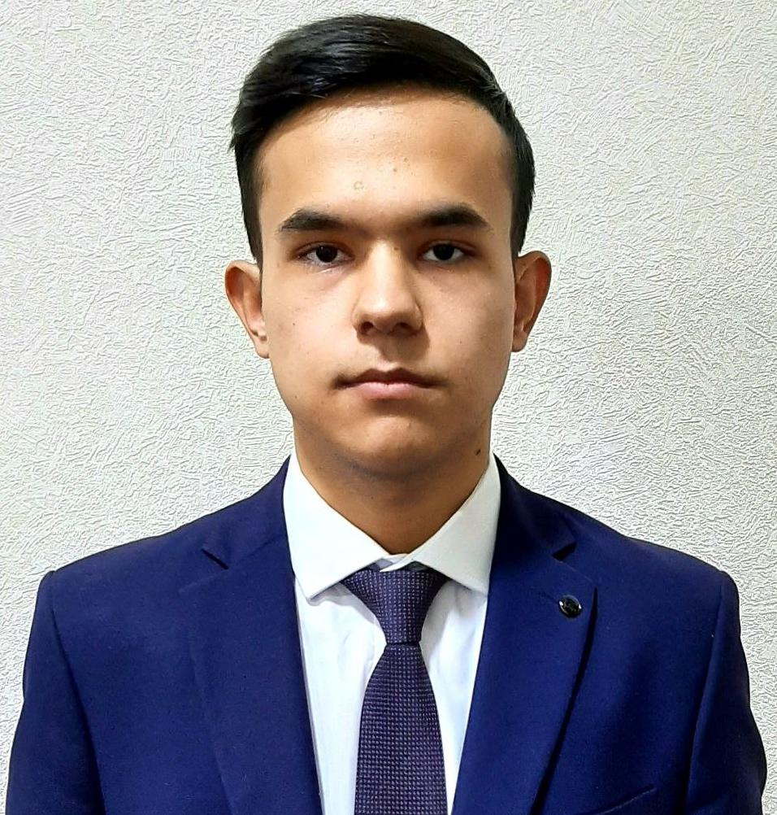
F.I.Sh Zarshedjon Nasimov

18.10.2021 dan bo‘yon “Yangi O‘zbekiston” universiteti talabasi

Tug‘ilgan yili: 29.06.2004 Tug‘ilgan joyi: Samarqand viloyat Samarqand Tuman Qushmachit MFY

Millati: O’zbek

Qaysi chet tillarini biladi: Ingliz Tili

Erishilgan yutuqlari: Ingliz tili va matematika fan olimpiadalarining tuman bosqichida faxrli o’rinlar. Xalqaro IELTS sertifikatidan yuqori natija. “Yangi O’zbekiston” universitetida grant asosida o’qish.

F.I.Sh ning yaqin qarindoshlari haqida
MA’LUMOT

Qarindoshligi | F.I.Sh | Tug‘ilgan joyi va yili | Ish joyi va lavozimi | Turar joyi
Otasi | Bahriev Utkur Nasimovich | 30.09.1976 | “Ahrorqul Nosirov uzumlari” f.x da bosh hisobchi | Samarqand tuman Qushmachit MFY 1-uy
Onasi | Umarova Firuza Negmatovna | 15.08.1977 | Uy bekasi | Samarqand tuman Qushmachit MFY 1-uy
Akasi | Nasimov Faridun Utkurovich | 22.08.1997 | TATU Samaraqand filiali 4-kurs talabasi | Samarqand tuman Qushmachit MFY 1-uy
Ukasi

Opasi

Singlisi

Talabaning telefon raqami: +998944709937, +998908152906

